OCHRONA GŁOWY

Rozporządzenie Ministra Pracy i Polityki Socjalnej w sprawie ogólnych przepisów bezpieczeństwa i higieny pracy (Dz.U. z 1997 roku, nr 129, poz. 844)

ŚRODKI OCHRONY GŁOWY POWINNY BYĆ NOSZONE PRZEZ PRACOWNIKÓW PODCZAS WYKONYWANIA PRAC m.in.:

budowlanych, w szczególności wykonywanych na rusztowaniach i w ich sąsiedztwie, przy wznoszeniu i demontażu szalowania, przy pracach montażowych i instalacyjnych;

na mostach, konstrukcjach stalowych, masztach wieżach, stalowych konstrukcjach hydraulicznych, wielkich piecach, stalowniach, walcowniach, dużych zbiornikach i rurociągach, stacjach energetycznych, pracach remontowo-montażowe przy kotłach i ich instalacjach;

ziemnych i skalnych, prace w wykopach, rowach, szybach i tunelach;

w podziemnych wyrobiskach, kopalniach odkrywkowych, przy wydobywaniu węgla i innych surowców mineralnych;

z materiałami wybuchowymi;

przy wielkich piecach, zakładach przeróbki rud, kuźniach i odlewniach metali;

w sąsiedztwie urządzeń przeznaczonych do podnoszenia, dźwigów i przenośników;

przy piecach przemysłowych;

w stoczniach okrętowych;

manewrowych na kolei.

KOLORY KASKÓW i FUNKCJE NA TERENIE BUDOWY:

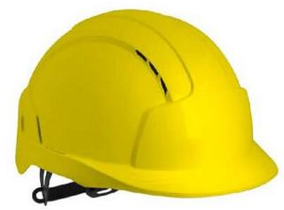 | 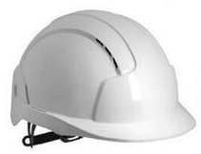 | 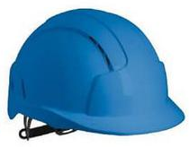 | 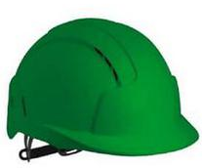 | 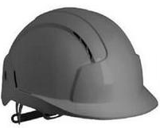 | 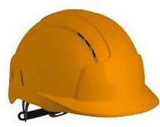 | 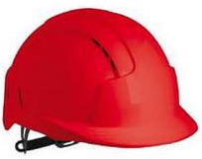
kask żółty | kask biały | kask niebieski | kask zielony | kask czarny | kask pomarańczowy | kask czerwony
pracownicy fizyczni | kierownik budowy, inspektor nadzoru, inżynierowie | pracujący na wysokościach, operatorzy maszyn, elektrycy, energetycy | pracownik BHP | architekt, inspektor nadzoru autorskiego | geodeta | praktykanci goście

